**Лабораторная работа №4**

Разработка User Flow. Знакомство с правилами композиции и принципами гештальта

**Цель работы:** Определить функциональность продукта и на основе всех исследований подготовить User Flow. Познакомиться с основными правилами композиции, изучить принципы гештальта.

1. **Cписок необходимого планируемого функционала:**

* Просмотр каталога книг
* Страница товара с подробным описанием, фото, отзывами
* Бронирование книг
* Регистрация и авторизация
* Просмотр и редактирование личных данных (имя, телефон, адрес)
* Просмотр истории заказов
* Просмотр текущих заказов с возможностью продлить срок аренды
* Возможность оставить отзывы и оценки к книге
* Возможность чтения электронных версий документов

1. **User Flow**

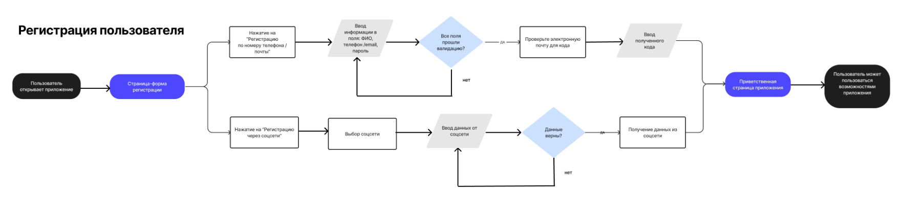

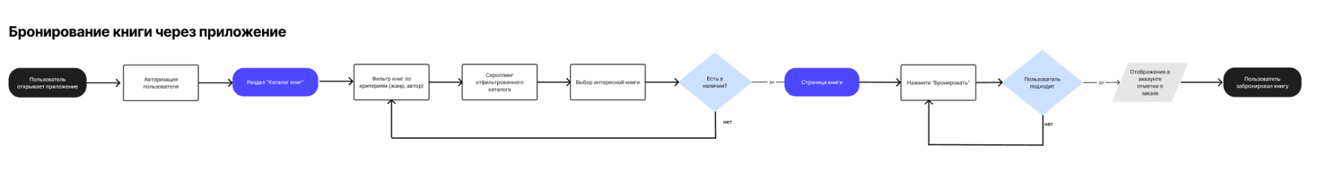

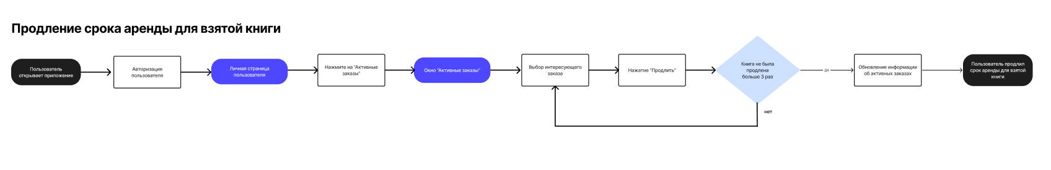

3. Примеры использования гештальт-принципов:

1) Принцип близости (bookshop.org):





Принцип близости на этом примере помогает пользователю интуитивно понять к какой картинке относиться информация. Карточки книг имеют четкую структуру: изображение, название и цена расположены рядом, формируя единый информационный блок. Это позволяет сразу соотнести визуальный элемент с его характеристиками и упрощает процесс выбора. Кнопка «Добавить в корзину» размещена прямо под описанием, подчеркивая логическую последовательность действий.

2) Принцип общей области (bookshop.org):





Здесь однотипные объекты, состоящие из множества разных элементов, группируются в единую более крупную группу, которая содержит однотипную информацию. Все объекты похожи и взаимосвязаны, соответственно, выполняют одну и ту же функцию.

3) Принцип сходства (bookshop.org):

Демонстрируется в пункте 2. Объекты на странице представлены в едином стилевом оформлении (цвету, шрифту, размеру, форме), благодаря чему посетители смогут воспринимать одинаковые элементы как единую группу.  
  
4) Принцип завершенности (USA Network):



В данном случае в аббревиатуре «USA» явно видны только буквы «U» и «A». Но пользователь будет сам мысленно дорисовывать букву «S» в середине логотипа, заполняя недостающую информацию.

5) Принцип симметрии и асимметрии:



Знаменитые золотые арки McDonald’s равномерно соединены и представляют собой букву «М» в названии компании.



Принцип асимметрии: благодаря асимметрии пользователь сможет лучше распределить внимание на объекты, представленные на сайте, способствуя главной цели – просмотру фотогалереи

6) Принцип непрерывности:



На изображении этот прицеп непрерывности проявляется в плавных, соединенных линиях, которые формируют буквы «CS». Их форма создает ощущение целостности и непрерывности, заставляя взгляд двигаться по контурам без остановок. Такой дизайн делает логотип более гармоничным и легко воспринимаемым.  
  
7) Принцип общего направления(bookshop.org)



На скриншоте с веб-сайта booking видно, что все элементы движутся в сторону, что делает их взаимосвязанными.

9) Принцип соотношения фигуры и фона

Персонажи компании часто используются как фигуры, выделяющиеся на фоне страниц

  
4. Законы Композиции

1. Единство

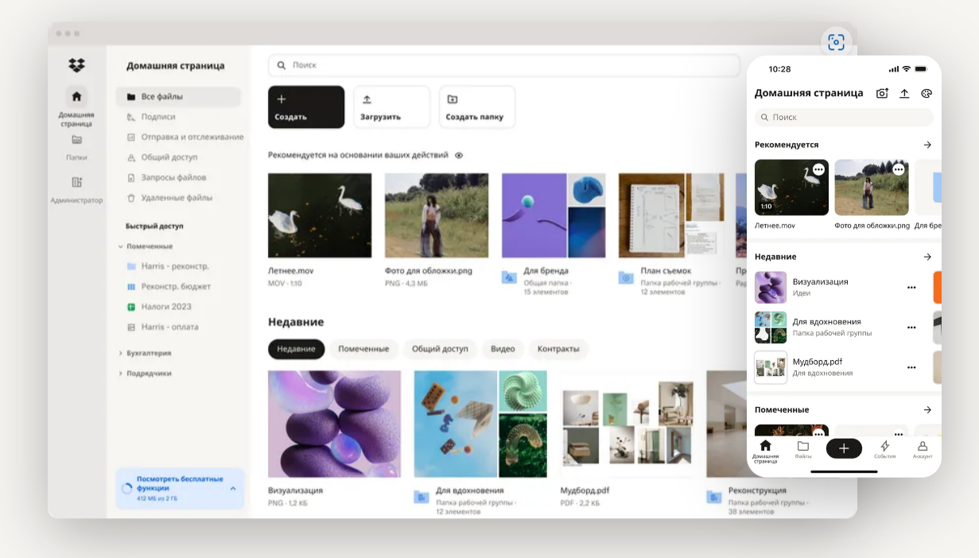

2) Соподчинение  
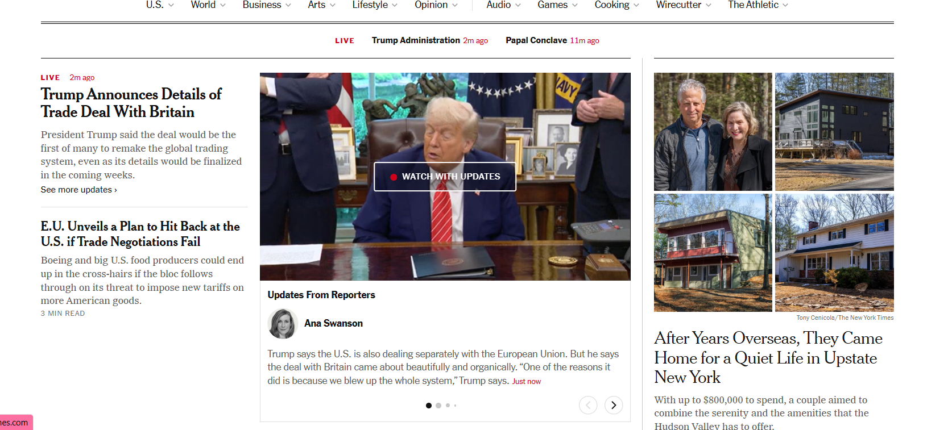

3) Равновесие  
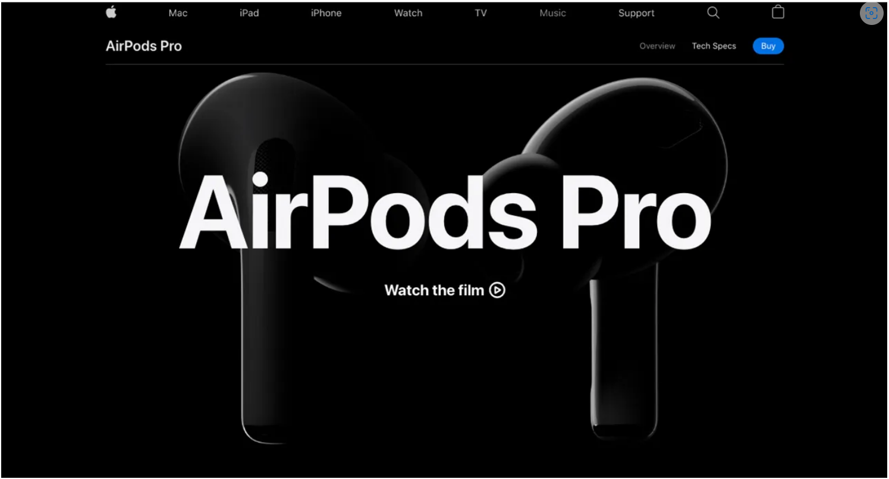

Элементы композиции

1. Точка
2. 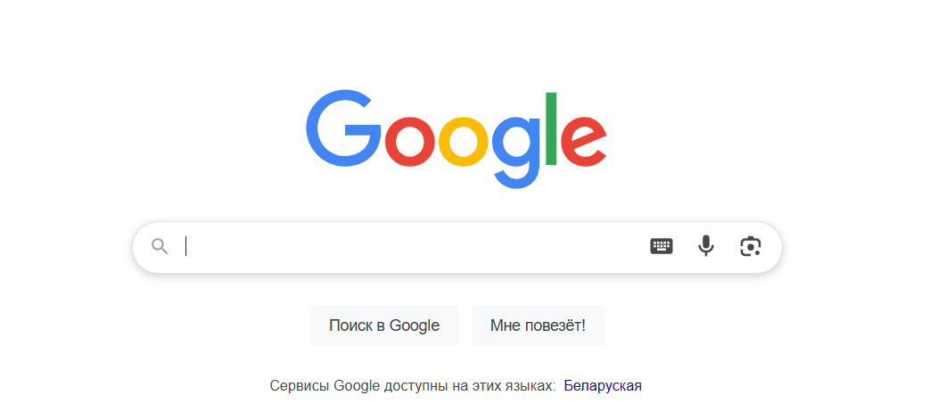

2) Линия

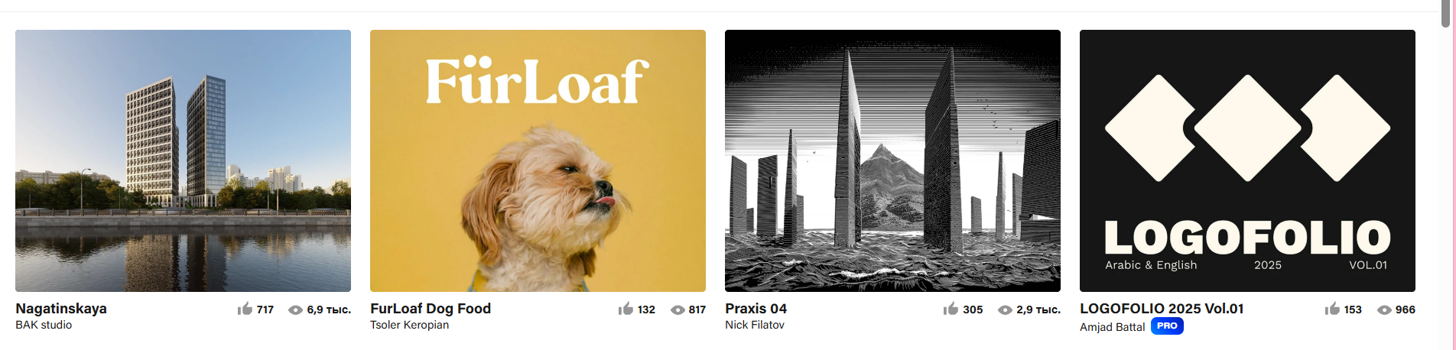

1. Расположение

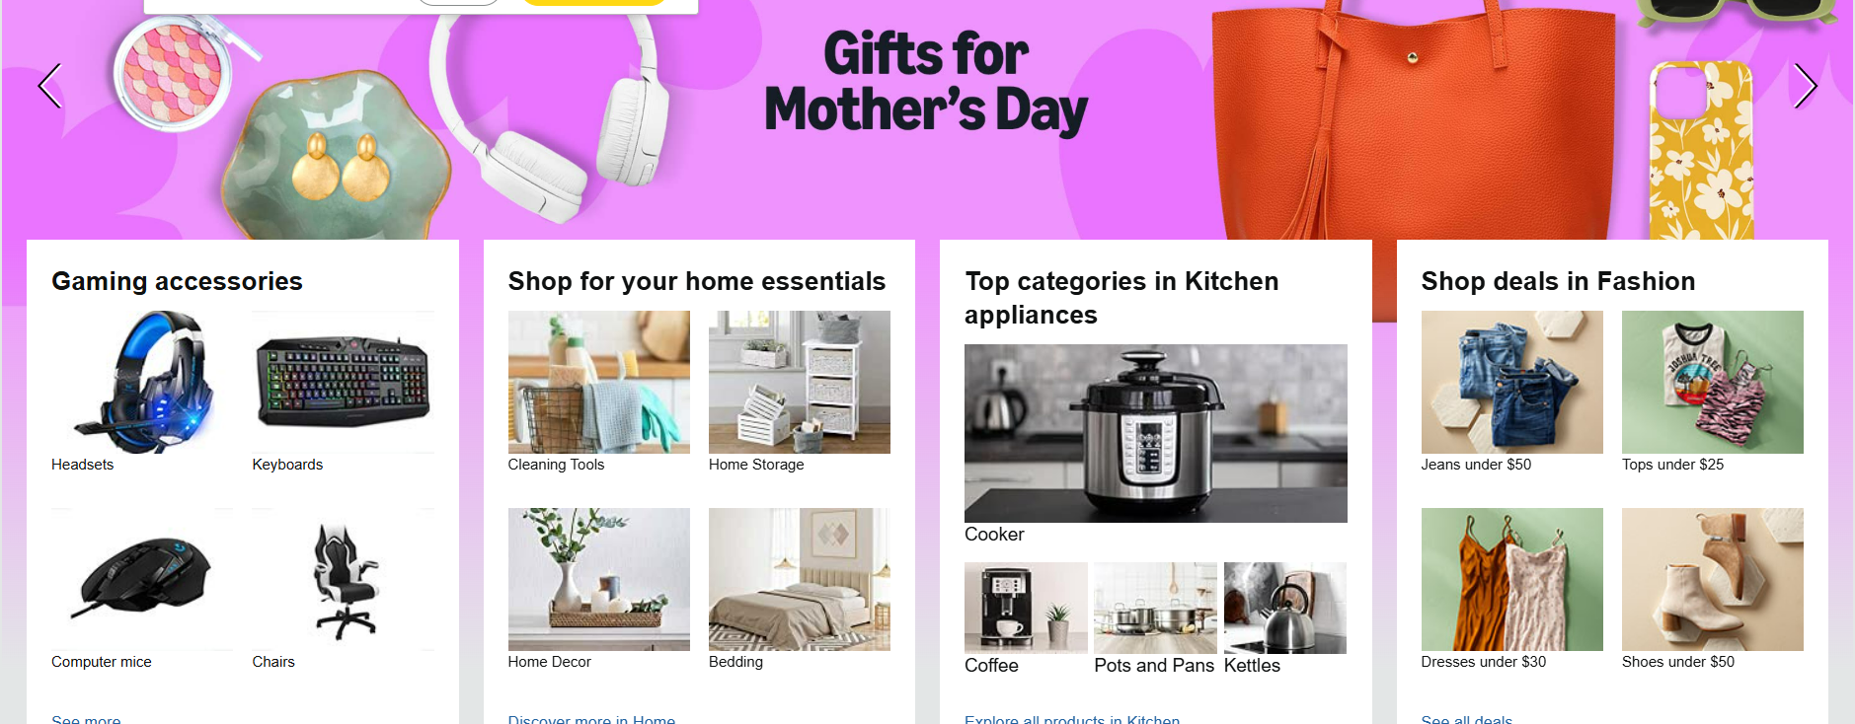

1. Форма  
   